337- House Robber III https://leetcode.com/problems/house-robber-iii/
95- Unique Binary Search Trees II https://leetcode.com/problems/unique-binary-search-trees-ii/

1976- Number of Ways to Arrive at Destination https://leetcode.com/problems/number-of-ways-to-arrive-at-destination/

968- Binary Tree Cameras https://leetcode.com/problems/binary-tree-cameras/

834-Sum of Distances in Tree https://leetcode.com/problems/sum-of-distances-in-tree/

337- House Robber III https://leetcode.com/problems/house-robber-iii/

El ladrón se ha encontrado con un nuevo lugar para sus robos. Solo hay una entrada a esta área, llamada root.
Además de la raíz, cada casa tiene una y solo una casa padre. Después de un recorrido, el astuto ladrón se dio cuenta de que todas las casas de este lugar forman un árbol binario. Se contactará automáticamente a la policía si dos casas directamente conectadas son asaltadas la misma noche.
Dada la raíz del árbol binario, devuelve la cantidad máxima de dinero que el ladrón puede robar sin alertar a la policía.

Ejemplo 1:
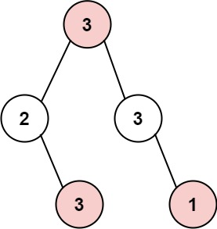
- Entrada: root = [3,2,3,null,3,null,1]
- Salida: 7
- Explicación: La cantidad máxima de dinero que el ladrón puede robar = 3 + 3 + 1 = 7.
Ejemplo 2:
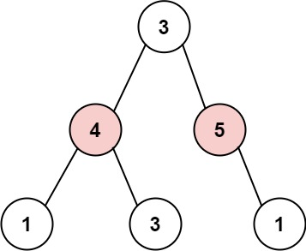
- Entrada: root = [3,4,5,1,3,null,1]
- Salida: 9
- Explicación: La cantidad máxima de dinero que el ladrón puede robar = 4 + 5 = 9.

Restricciones:
- El número de nodos en el árbol está en el rango [1, 10⁴].
- 0 ≤ Node.val ≤ 10⁴

95- Unique Binary Search Trees II https://leetcode.com/problems/unique-binary-search-trees-ii/

Dado un entero n, devuelve todos los BST estructuralmente únicos (árboles binarios de búsqueda) que tienen exactamente n nodos con valores únicos desde 1 hasta n. Devuelve la respuesta en cualquier orden.

Ejemplo 1:
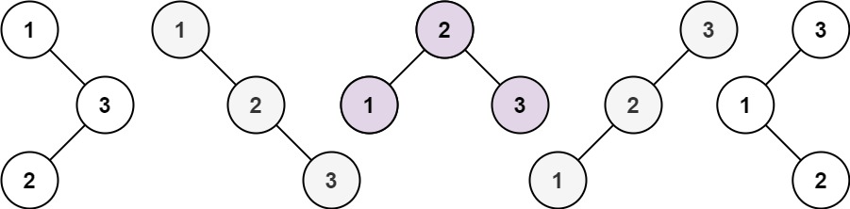
- Entrada: n = 3
- Salida: [[1,null,2,null,3],[1,null,3,2],[2,1,3],[3,1,null,null,2],[3,2,null,1]]
Ejemplo 2:
- Entrada: n = 1
- Salida: [[1]]

Restricciones:
- 1 ≤ n ≤ 8

1976- Number of Ways to Arrive at Destination https://leetcode.com/problems/number-of-ways-to-arrive-at-destination/
Estás en una ciudad que consiste en n intersecciones numeradas desde 0 hasta n − 1 con carreteras bidireccionales entre algunas intersecciones. Las entradas están generadas de modo que puedes llegar a cualquier intersección desde cualquier otra, y hay como máximo una carretera entre dos intersecciones cualesquiera.
Se te da un entero n y un arreglo bidimensional de enteros roads, donde roads[i] = [uᵢ, vᵢ, timeᵢ] significa que hay una carretera entre las intersecciones uᵢ y vᵢ que toma timeᵢ minutos viajar. Quieres saber de cuántas maneras puedes viajar desde la intersección 0 hasta la intersección n − 1 en la menor cantidad de tiempo.
Devuelve el número de maneras en que puedes llegar a tu destino en la menor cantidad de tiempo. Como la respuesta puede ser grande, devuélvela módulo 10⁹ + 7.
Ejemplo 1:
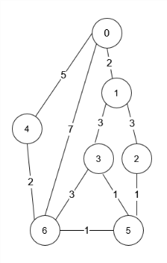
Entrada: n = 7, roads = [[0,6,7],[0,1,2],[1,2,3],[1,3,3],[6,3,3],[3,5,1],[6,5,1],[2,5,1],[0,4,5],[4,6,2]]
Salida: 4
Explicación: La menor cantidad de tiempo para ir de la intersección 0 a la intersección 6 es 7 minutos.
Las cuatro maneras de llegar en 7 minutos son:
0 ➝ 6
0 ➝ 4 ➝ 6
0 ➝ 1 ➝ 2 ➝ 5 ➝ 6
0 ➝ 1 ➝ 3 ➝ 5 ➝ 6
Ejemplo 2:
Entrada: n = 2, roads = [[1,0,10]]
Salida: 1
Explicación: Solo hay una manera de ir de la intersección 0 a la intersección 1, y toma 10 minutos.
Restricciones:
1 ≤ n ≤ 200
n − 1 ≤ roads.length ≤ n × (n − 1) / 2
roads[i].length == 3
0 ≤ uᵢ, vᵢ ≤ n − 1
1 ≤ timeᵢ ≤ 10⁹
uᵢ != vᵢ
Hay como máximo una carretera que conecta dos intersecciones cualesquiera.
Puedes llegar a cualquier intersección desde cualquier otra.

968- Binary Tree Cameras https://leetcode.com/problems/binary-tree-cameras/
Se te da la raíz de un árbol binario. Instalamos cámaras en los nodos del árbol, donde cada cámara en un nodo puede monitorear a su padre, a sí mismo y a sus hijos inmediatos.
Devuelve el número mínimo de cámaras necesarias para monitorear todos los nodos del árbol.

Ejemplo 1:

- Entrada: root = [0,0,null,0,0]
- Salida: 1
- Explicación: Una cámara es suficiente para monitorear todos los nodos si se coloca como se muestra.
Ejemplo 2:

- Entrada: root = [0,0,null,0,null,0,null,null,0]
- Salida: 2
- Explicación: Se necesitan al menos dos cámaras para monitorear todos los nodos del árbol. La imagen de arriba muestra una de las configuraciones válidas de colocación de cámaras.

Restricciones:
- El número de nodos en el árbol está en el rango [1, 1000].
- Node.val == 0

834-Sum of Distances in Tree https://leetcode.com/problems/sum-of-distances-in-tree/

Existe un árbol no dirigido y conectado con n nodos etiquetados desde 0 hasta n − 1 y n − 1 aristas.
Se te da el entero n y el arreglo edges, donde edges[i] = [aᵢ, bᵢ] indica que hay una arista entre los nodos aᵢ y bᵢ en el árbol.
Devuelve un arreglo answer de longitud n, donde answer[i] es la suma de las distancias entre el i-ésimo nodo del árbol y todos los demás nodos.

Ejemplo 1:
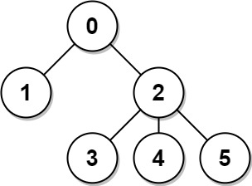
- Entrada: n = 6, edges = [[0,1],[0,2],[2,3],[2,4],[2,5]]
- Salida: [8,12,6,10,10,10]
- Explicación: El árbol se muestra arriba.
Podemos ver que dist(0,1) + dist(0,2) + dist(0,3) + dist(0,4) + dist(0,5)
es igual a 1 + 1 + 2 + 2 + 2 = 8.
Por lo tanto, answer[0] = 8, y así sucesivamente.
Ejemplo 2:
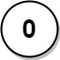
- Entrada: n = 1, edges = []
- Salida: [0]
Ejemplo 3:
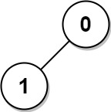
- Entrada: n = 2, edges = [[1,0]]
- Salida: [1,1]

Restricciones:
- 1 ≤ n ≤ 3 × 10⁴
- edges.length == n − 1
- edges[i].length == 2
- 0 ≤ aᵢ, bᵢ < n
- aᵢ != bᵢ
- La entrada dada representa un árbol válido.

